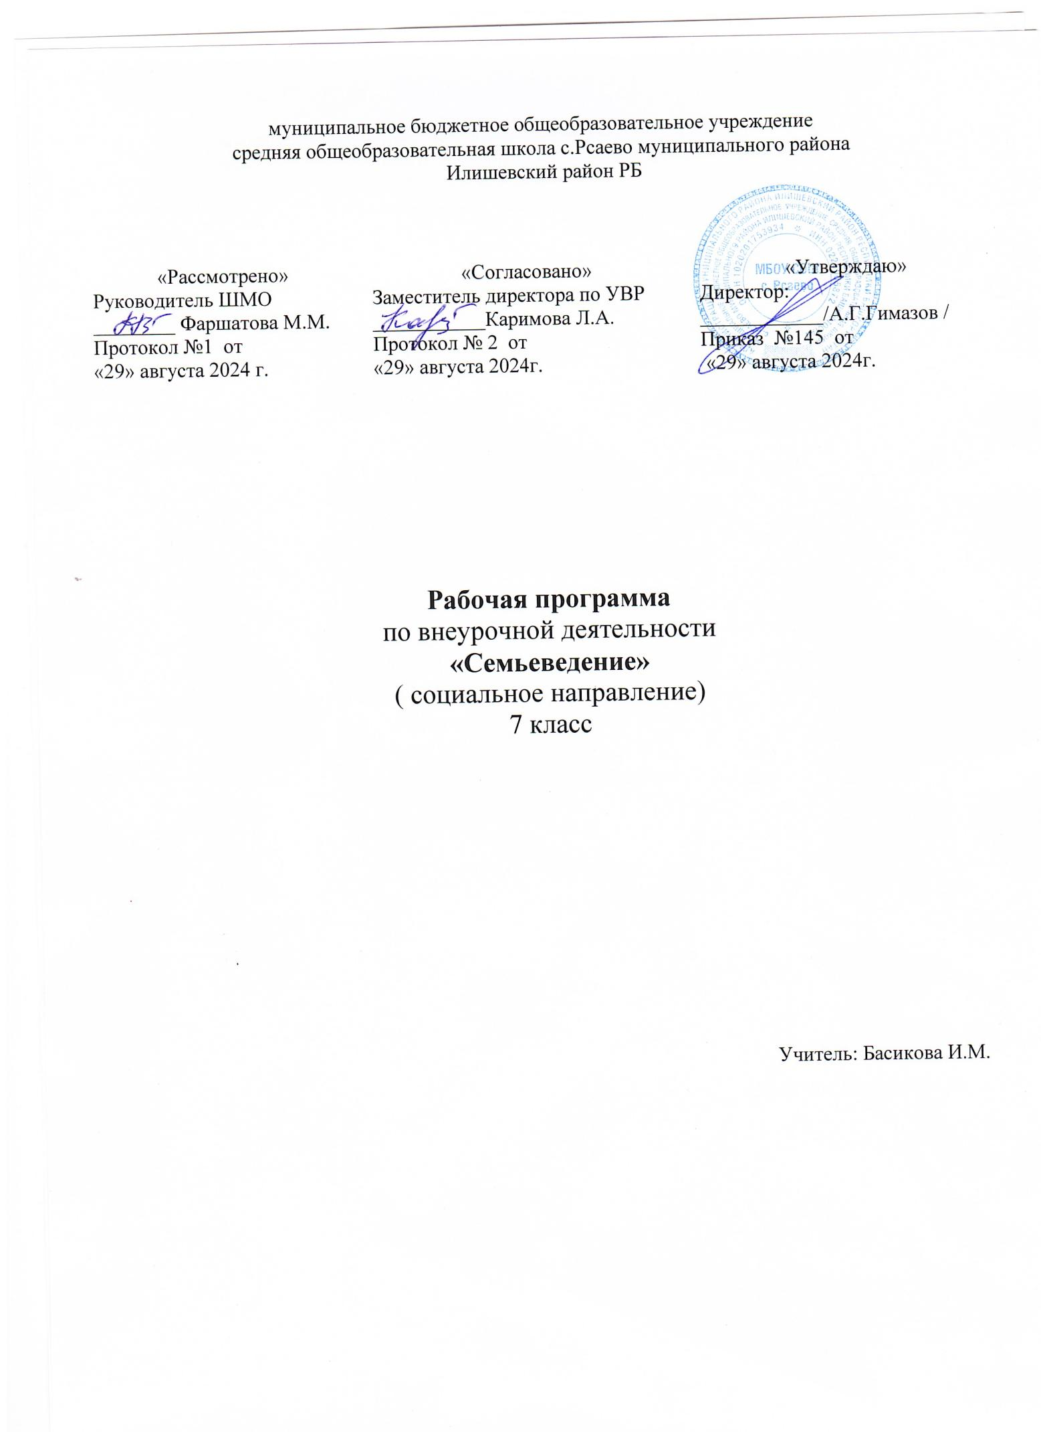

Планируемые результаты освоения учащимися программы внеурочной деятельности
Личностные результаты:
- овладение навыкам составления герба семьи;
- овладение навыкам составления генеалогического древа семьи;
- овладение приёмам общения с членами семьи;
- формирование навыка поиска информации и надлежащим образом её оформлять;
- формирование навыка работы в группах;
- овладение приёмам саморегуляции и конструктивного решения возникающих в семейной жизни проблем;
- понимание важности значения семьи в жизни человека и общества;
- понимание ценности семейной жизни, уважительно относиться к членам
семьи;
Метапредметные результаты:
Регулятивные УУД:
-определять и формулировать цель деятельности на уроке с помощью учителя. -проговаривать последовательность действий на уроке.
-учиться высказывать своё предположение.
-учиться работать по предложенному учителем плану.
-самостоятельно формулировать тему и цели урока.
-оставлять план решения учебной проблемы совместно с учителем.
-работать по плану, сверяя свои действия с целью, корректировать свою деятельность.
Познавательные УУД:
-находить ответы на вопросы в тексте, иллюстрациях.
-делать выводы в результате совместной работы класса и учителя.
-преобразовывать информацию из одной формы в другую: составлять план, таблицу, схему, подробно пересказывать небольшие тексты.
-осуществлять анализ и синтез.
-устанавливать причинно-следственные связи.
-строить рассуждения.
Коммуникативные УУД:
-оформлять свои мысли в устной и письменной форме.
-слушать и понимать речь других; пользоваться приёмами слушания.

-учиться работать в паре, группе; выполнять различные роли.
-адекватно использовать речевые средства для решения
коммуникативных задач;
-высказывать и обосновывать свою точку зрения.
-слушать и слышать других, пытаться принимать иную точку зрения, быть готовым корректировать свою точку зрения.
-договариваться и приходить к общему решению в совместной деятельности.
-задавать вопросы.
Предметные результаты:
- знание истории своей семьи и своего рода в целом;
- знание основных понятий курса;
- знание системы родства и свойства, термины русского родства;
- знание происхождения имен и фамилий;
- знание функций и виды семей;
- знание признаков счастливой семьи, принципы существования и сохранения счастливой семьи;
- знание навыков культурного поведения в семье;

К концу обучения учащиеся научатся:
• Воспроизводить полученную информацию, приводить примеры из прочитанных текстов; оценивать главную мысль прочитанных текстов и прослушанных объяснений учителя.
• Сравнивать главную мысль литературных, фольклорных и религиозных текстов. Проводить аналогии между героями, сопоставлять их поведение с общечеловеческими духовно-нравственными ценностями.
• Участвовать в диалоге: высказывать свои суждения, анализировать высказывания участников беседы, добавлять, приводить доказательства.
• Оценивать поступки реальных лиц, героев произведений, высказывания известных личностей.
• Использовать информацию, полученную из разных источников, для решения учебных и практических задач.
К концу обучения учащиеся смогут научиться:
• Высказывать предположения о последствиях неправильного (безнравственного) поведения человека.
• Интересоваться культурой других народов.
• Оценивать свои поступки, соотнося их с правилами культурного поведения, нравственности и этики; намечать способы саморазвития.
• Работать с источниками и документами

Содержание курса внеурочной деятельности с указанием форм организации и видов деятельности
Вводное занятие. Введение в курс семьеведения
Семья - ячейка общества . Семья - ячейка общества, первый социальный институт. Функции и виды семей. Права детей.
Основные понятия: семья, родство, деверь, шурин, золовка, свояченица, свояк, сноха, свекровь, свекор, тесть, кузина, бобыль, бродяга, шатун
Семья и государство. Зачем семье государство. Социальная защита семьи.
Основные понятия: социальная защита семьи.
Счастливая семья . Признаки счастливой семьи. Принципы существования и сохранения счастливой семьи.
Основные понятия: «дружная семья», «счастливая семья», «лад», «семейные ценности».
Из жизни многодетных семей Петровского района . Известные многодетные семьи .Матери-Героини. Основные понятия: многодетная семья, Мать -Героиня
Загляните в мамины глаза. Культурное поведения в семье.
Основные понятия: сочувствие, сопереживание, помощь, ответственность, обязательность
Семейные заботы . Значение труда. Важность сотрудничества, взаимопомощи членов семьи в организации труда. Совместный труд. Домашнее хозяйство.
Основные понятия: обязанность, инициация, совместный труд, экономика, ресурсы семьи
Дому нужен хозяин . Хозяин дома. Правила, которых должен придерживаться рачительный хозяин.
Основные понятия: хозяин дома, рачительность, рачительный хозяин,

Родословная семьи. Герб моей семьи . Происхождение семьи. Основы ее жизни. Рекомендациями по составлению родословной. Виды гербов. Герб моей семьи. С Основные понятия: манкурты, род, родословная, генеалогия, геральдика, государственный герб
Знакомство с родословными великих людей. Родословные А.С.Пушкина, Боратынских, династий Рюриковичей, Романовых и т.д
Я и мое имя. Что означают наши имена. Что такое отчество и фамилия? Как родители выбирают имя своему ребенку? Имя и ангел-хранитель. Именины. Древнее происхождение имен. Откуда к нам пришли наши имена? Что могут рассказать имена, отчества и фамилии о прошлом? «Говорящие фамилии».
Основные понятия: имя, отчество, фамилия.
Бабушки и дедушки . Бабушки, дедушки. Биография и интересные события из жизни бабушек и дедушек.
Основные понятия: бабушка, дедушка
Семейные праздники. Семейные традиции . Основные понятия: «традиция», «реликвия», «семейные праздники»
Ключ от счастья.
Заключительные уроки «В фокусе-семья» . Истории своей семьи, ее традиций.
Основные понятия: генеалогическое древо, реликвия составление герба, родословной.

ТЕМАТИЧЕСКОЕ ПЛАНИРОВАНИЕ
№ п/п | Разделы | Кол-во  часов | Примечания
1. | Вводное занятие. Введение в курс семьеведения | 1
2-4 | Семья - ячейка общества. | 3
5 | Семья и государство | 1
6-8 | Счастливая семья | 3
9-10 | Из жизни многодетных семей | 2
11 | Загляните в мамины глаза | 1
12-14 | Семейные заботы | 3
15-16 | Дому нужен хозяин | 2
17-20 | Родословная семьи. Герб моей семьи | 4
21-22 | Знакомство с родословными великих людей мира. | 2
23-25 | Я и мое имя | 3
26-28 | Бабушки и дедушки | 3
29-30 | Семейные праздники. Семейные традиции | 2
31 | Ключ от счастья | 1
32-34 | Заключительные уроки «В фокусе-семья». Защита проектов | 3

МЕСТО УЧЕБНОГО ПРЕДМЕТА В УЧЕБНОМ ПЛАНЕ
На изучение курса «Семьеведение» в 7 классах отводится 34 часа в год, из расчёта Программа реализуется на внеурочной деятельности.
Занятия проводятся в следующих формах:
изучение и обобщение материала, анкетирование, а также комбинированное занятие с элементами практической работы, исследование, поиск, беседы, опросы. Изучаются методы самодиагностики, обработки полученных данных. В личностно-психологическом плане занятия направлены на совершенствование общения, регуляцию настроения, и т.д.
Виды деятельности разнообразны:изобразительная,художественная,графическая, чтение, работа со справочным и архивным материалом.
Формы контроля и проверки достижений ожидаемых результатов:
в качестве текущего контроля используются опросы учащихся во время занятий, проверка их исследовательских работ;
в качестве дополнительных средств контроля и проверки используются личные наблюдения педагога за учащимися, индивидуальные беседы с учащимися и их родителями.
Формы подведения итогов: выставка творческих и исследовательских работ, оформление летописи семьи, конкурс сочинений, фотовыставки у учащихся продолжится формирование ряда личностных качеств: любви к своей семье, к ее истории, гордости за её достижения, за свою семью и предков.

Фонд оценочных средств

Вид | Темы
1.Анкетирование №1 | «Ваши взаимоотношения в семье».
2.Анкетирование №2 | «Воспитанный ли вы сын/дочь?»

Контрольно-измерительные материалы
№1 «Ваши взаимоотношения в семье».
Анкета
1. Вы считаете взаимоотношения в вашей семье:
1) хорошие – 3) нормальные –
2) отличные – 4) не очень хорошие –
2. Считаете ли вы свою семью дружной?
1) да – 2) не совсем
3. Какие семейные традиции способствуют укреплению вашей семьи?
1) праздники – 5) праздники и поездки –
2) ужин в кругу семьи – 6) не знаю –
3) поездки – 7) выезд на природу, просмотр ТV, ужин –
4) всё, многое –
4. Как часто ваша семья собирается вместе?
1) ежедневно – 4) когда как –
2) часто – 5) редко –
3) как получится – 6) всегда –
5. Что делает ваша семья, собравшись вместе?
1) каждый занимается своим делом – 8) смотрим TV передачи –
2) всё (всё понемногу, всем, много чем) – 9) общаемся –
3) обсуждаем учёбу –10) вместе проводим досуг –
4) занимаемся трудом и ходим летом на участок – 11) читаем –
5) смотрим TV, обсуждаем жизненные проблемы – 12) шутим, смеёмся –
6) занимаемся семейно – бытовым трудом - 13) отдыхаем – ,
7) делимся впечатлениями –
6. Бывают ли в вашей семье ссоры, конфликты?
1) редко – 2) иногда – 3) нет –
7. Чем обусловлены ссоры, конфликты?
1) не знаю – 3) сами по себе – 5) непониманием –
2) ни чем – 4) не запоминаю –
8. Каковы способы разрешения нравственных конфликтов в вашей семье?
1) не знаю -3) поговорить – 5) нет, никак –
2) примирение – 4) молчание –
9. Бываете ли вы свидетелями или участниками семейных конфликтов родителей?
1) редко, иногда – 4) не ссорятся –
2) нет – 5) не знаю –
3) да – 6) частенько –
10. Как вы реагируете на семейные конфликты?
1) переживаю – 5) никак –
2) пытаюсь помирить – 6) становлюсь на сторону одного из родителей –
3) безразлично – 7) переживаю, пытаюсь примирить –
4) не лезу не в своё дело – 8) не знаю –
11. Что можно сделать для укрепления семейно – бытовых отношений и улучшения микроклимата в вашей семье?
1) не знаю - 4) учиться хорошо –
2) ничего – 5) они могут сами решить ссору –
3) быть идеальной дочкой – 6) много чего –
12. Что значит для вас семья? Какую роль она играет в вашей жизни?
1) много для чего – 5) Это и есть моя жизнь –
2) большая, важная, главная, огромная – 6) для поддержки, общения, и чтобы иметь
3) не знаю – близких –
4) Как для чего? Что за вопрос? –
13. Кого бы вы поставили на первое место в своей семье?
1) мама – 3) все одинаковые –5) не знаю
2) папа – 4) дедушка, бабушка –
14. Какая семья считается счастливой?
1) где есть взаимопонимание – 5) моя –
2) не знаю – 6) когда много друзей, денег и нет ссор –
3) много вариантов – 7) где нет ссор –
4) где 1 или 2 ребёнка – 8) когда родители не пьют –
15. Надо ли наказывать детей?
1) иногда – 4) смотря за что –
2) нет – 5) если провинятся –
3) да – 6) За что? –
16. За что надо наказывать?
1) за враньё – 6) много за что –
2) за учёбу, поведение, враньё – 7) за провинности –
3) не знаю – 8) какая провинность, такое и наказание –
4) за плохое поведение – 9) за то, что он курит или очень плохо учиться –
5) за главное –
17. Как надо наказывать?
1) запретами – 5) запретами и морально –
2) морально – 6) в угол ставить –
3) не наказывать – 7) не знаю –
4) много способов –
18. Надо ли поощрять детей и за что?
1) да – 6) за помощь по дому –
2) за учёбу – 7) за учёбу и помощь по дому –
3) не знаю – 8) нет –
19. Я злюсь, когда…
1) нет ответа – 8) проигрываю в игры и ругают ни за что –
2) я не злюсь – 9) получаю «2» и меня обижают –
3) меня злят – 10) начинаю злиться –
4) у меня ничего не получается –11) меня не понимают –
5) меня достают – 12) я злюсь всегда –
6) на меня кричат – 13) я уезжаю –
7) родители ругаются – 14) мне мешают -
20. Я радуюсь, когда…
1) не знаю – 6) двойку не получу –
2) всё хорошо – 7) мне всё разрешают –
3) каникулы – 8) меня поощряют и вижу маму –
4) всегда –9) отпускают куда-нибудь –
5) кто-то смешит – 10) разрешают допоздна смотреть TV –

Пословицы и поговорки о семье, детях и родителях:

- Семья воюет, один горюет.
- Семьёй и горох колотить.
- В семье и каша гуще.
- Коли у мужа с женой лад, не нужен и клад.
- Вся семья вместе, так и душа на месте.
- В недружной семье добра не бывает.
- В семье дружат – живут не тужат.
- В семье разлад, так и дому не рад.
- Семейное согласие всего дороже.
- Семейный горшок всегда кипит.
- Семья сильна, когда над ней крыша одна.
- Дети, что цветы: уход любят.
- Добрые дети – дому венец, а плохие дети – дому конец.
- За что батька, за то и детки.
- Изба детьми весела.
- И сова своих детей хвалит.
- Каковы родители, таковы и дети.
- Кто без призора с колыбели, тот всю жизнь не при деле.
- Маленькие дети тяжелы на коленях, а большие на сердце.
- Своё дитя милее.
- Без матки пчёлки – пропащие детки.
- Без отца – полсироты, а без матери и вся сирота.
- Без пригляду одни только муравьи плодятся.
- Детишек воспитать – не курочек воспитать.
- Детки – радость, детки ж и горе.
- Дитя хоть криво, а да отцу-матери мило.
- Дом с детьми – базар, без детей – могила.
- Дочерями красуются, сыновьями в почёте живут.
- Живы родители – почитай, померли – поминай.
- Кто детям потакает, тот потом слезу проливает.
- Кто родителей почитает, тот вовеки не погибает.
- Мать кормит детей, как земля людей.
- На свете всё найдёшь, кроме отца и матери.
- Не тот отец-мать, кто родил, а тот, кто вспоил, вскормил да добру научил.
- Отца и матери на всю жизнь не хватит.
- Птицы в гнезде до осени, дети в семье до возраста.
- Родители трудолюбивы, и дети не ленивы.
- У кого детки, у того ягодки.
- Умел дитя родить, умей и научить.
- Яблоко от яблони недалеко падает.

КИМ
№2. Проведение анкеты «Воспитанный ли вы сын / дочь?»
(дети на листочках ставят «+» за ответ «да» и «-» за ответ «нет»)
- если тебе приходится неожиданно задержаться где-нибудь или внезапно уйти из дому, сообщаешь ли ты об этом родным (запиской, по телефону, через товарища)?
- бывают ли случаи, что родители заняты какой-то большой работой (генеральная уборка и т.д.), а тебя отправляют куда-нибудь, чтоб «не крутился под ногами»?
- вспомни свою комнату в данный момент. Нет ли в ней вещей, которые лежат не на месте?
- можешь ли ты сразу назвать дни рождения родителей, бабушек, дедушек, братьев, сестер?
- случается ли, что, помимо маминого поручения, ты выполняешь еще какую-нибудь работу «от себя», по своей инициативе?
- известно ли тебе, какая вещь срочно нужна матери и отцу и когда они собираются приобрести ее?
- мама угощает тебя чем-то вкусным. Всегда ли ты проверяешь, досталось ли вкусное взрослым, а может, ты веришь, что взрослые не любят сладости?
- у родителей выдался свободный вечер. Они куда-то собираются. Выражаешь ли ты свое нежелание остаться дома?
- у вас дома взрослые гости. Приходится ли родным напоминать тебе о том, что надо заняться каким-нибудь тихим делом, не мешать взрослым и не вмешиваться в разговор?
- стесняешься ли ты дома или в гостях подать маме пальто?
Ключ к анкете
Если ты не очень хороший сын или дочь, знаки у тебя должны стоять такие: + - - + + + + - - -
Если картина получилась прямо противоположная, стоит задуматься всерьез, каким ты растешь человеком. Если есть некоторые несовпадения, не огорчайся – дело можно поправить.

Критерии оценивания

Внеурочная деятельность в7 классе является безотметочной. По внеурочной деятельности составляется рабочая программа на год, которая является основой планирования педагогической деятельности . Журнал внеурочной деятельности является главным документом учителя и заполняется соответственно программе. Отметки не выставляются. Динамика результативности усвоения курса учащимися фиксируется учителем. Качество усвоения знаний и умений оценивается следующими видами оценочных суждений: «зачёт», «незачёт».

